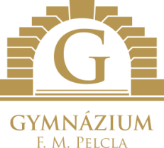
Výběr 20 literárních děl k ústní maturitní zkoušce z českého jazyka a literatury

Jméno: | Třída: | Školní rok:
ČÍSLO | AUTOR | NÁZEV DÍLA
Světová a česká literatura do konce 18. století (min. 2 literární díla)
1.
2.
Světová a česká literatura 19. století (min. 3 literární díla)
3.
4.
5.
6.
7.
Světová literatura 20. a 21. století (min. 4 literární díla)
8.
9.
10.
11.
12.
13.
Česká literatura 20. a 21. století (min. 5 literárních děl)
14.
15.
16.
17.
18.
19.
20.

Rychnov nad Kněžnou dne Podpis studenta:

